Szeretettel meghívjuk Önt és kedves családját

a Kontrasztok Alapfokú Művészeti Iskola diákjainak

tanévzáró hangversenyére, mely június 11-én, hétfőn

17³⁰ órai kezdettel kerül megrendezésre.
(Helyszín: Bánki Aula)

Műsor:
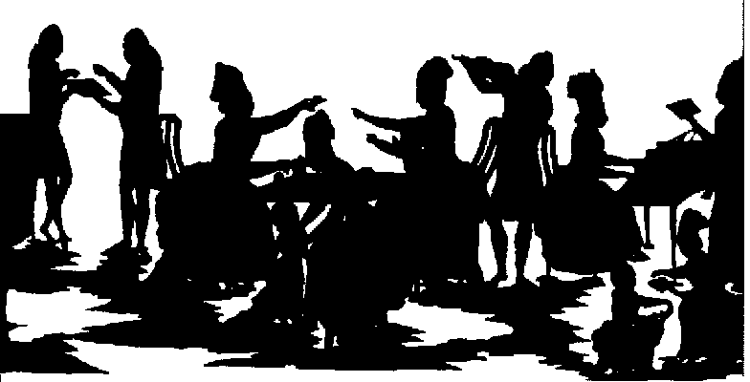

1 | Medvetáncoltató | Rózsa Richard – Rózsa Réka | furulya
2 | Ludwig van Beethoven: Német tánc | Gombkötő Enikő | klarinét
3 | Saint-Saens: Hattyú | Abai Adrián | szintetizátor
4 | Anonymus: Ugrós tánc | Szirom Szonja | furulya
5 | C.Ph.E. Bach: Esz-dúr menüett | Adamovits Éva | zongora
6 | Suba Sándor: Andante  Suba Sándor: Libikóka | Sánta Gréta | gitár
7 | Garibaldi: Duó | Egri Zsófia-Fejér Eleonóra | fuvola
8 | My favorite things (a Zene hangjai c. musicalból) | Major Zoltán | szintetizátor
9 | Popp: Keringő | Horváth Boglárka | fuvola
10 | Sebő Ferenc: Rejtelmek ha zengenek | Szolfézskórus

Felkészítő tanárok:
Fejér Eleonóra, Fenyvesi Antal, Frigy Nikoletta,
Kéri Gerzson, Lovrek Andrea, Németh Ágnes, Sánta Albert

